Nuestro País se llama Chile

Chile es una larga y angosta franja de tierra.

Nuestro país se divide en tres zonas:

Pinta cada zona del color indicado y dibuja un paisaje que las represente.

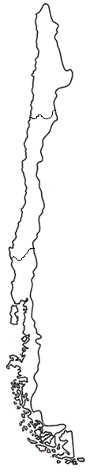
Norte

Centro

Sur

Nuestro País se llama Chile

Chile es una larga y angosta franja de tierra.

Nuestro país se divide en tres zonas:

Pinta cada zona del color indicado y dibuja un paisaje que las represente.

Norte

Centro

Sur

